Subkapitulära metakarpale 5-frakturer hos vuxna

Förändringar sedan föregående version
Ingen förändring i denna version. Giltighetstiden förlängd.

Syfte
Att säkerställa standardiserad, evidensbaserad och effektiv handläggning av patienter med konstaterade subkapitulära metakarpale 5-frakturer hos individer från 16 år och uppåt.

Arbetsbeskrivning
Samtliga läkare inom ortopedin. Vårdpersonal på akutmottagning, vårdavdelningar, mottagningar samt behandlande arbetsterapeuter och fysioterapeuter.

Ansvar
Sektionschef för traumateamet är ansvarig för att rutinen är känd och följs upp.

Uppföljning, utvärdering och revidering
Innehållsansvarig är ansvarig för uppföljning och revidering. Revidering sker minst en gång vartannat år samt vid behov. Avsteg från rutinen gällande handläggning av patient dokumenteras i patientens journal.

Dokumentation
Styrande dokument arkiveras på intranätet. Redovisande dokument ska hanteras enligt sjukhusets gällande rutiner för arkivering av allmänna handlingar.

Bakgrund
Subkapitulära metakarpale 5-frakturer, s.k. Boxarfrakturer, är vanliga och representerar ca 20% av alla handfrakturer. Vanligaste skademekanismen är slag med knuten hand mot ett objekt. Incidensen är högst hos unga män.¹
Metakarpalhuvudet har en viss inneboende volarvinkling (cirka 15 grader). Den anatomiska formen på metacarpalhuvudet, samt starkare muskelkrafter (från intrinsic- och extrinsicmuskulatur) på volarsidan, ger muskelobalans och resulterar i att frakturen dislocerar volart. ¹
Rörligheten i CMC (karpometakarpalled) är mer omfattande i dig 4 och 5, jämfört med CMC 2 och 3, vilket ger en större tolerans för vinkelfelställningar i metacarpale 4 och 5 jämfört med övriga handen. ²

Handläggning och behandling
Slätröntgen. Uteslut operationskrävande faktorer. Mät volarvinkling på lateral projektion (se figur 1).
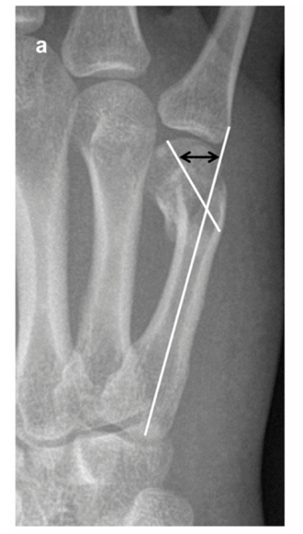
Figur 1: Mätning av volarvinkling. Bild från Lee et al³
Operation
Operationsindikation föreligger om minst ett av följande fynd görs ⁴:
- Mer än 70 graders volar vinkelfelställning (se fig. 1)
- Rotationsfelställning (ovanligt vid en okomplicerad subkapitulär fraktur)
- Öppen fraktur (> Gustilio-Anderson grad I. Människobett eller vanligare fraktur efter slag mot käke/tandrad och öppen fraktur bör sårrevideras)
- Intraartikulärt engagemang
- Pseudoclawing (kompensatorisk hyperextension i MCP och flektion i PIP som effekt av den subkapitulära frakturen, ovanligt)
- Multipla frakturer i handen

Operationsanmäl för stiftning (retrograd stiftning rekommenderas).

Om det råder oklarhet kring handläggning, exempelvis om skadan är mer komplex (såsom ad latus, multipla frakturer i handen) ska fallet diskuteras med specialist på traumasektionen innan operationsanmälan skrivs.
Förse patienten med 2-fingerförband och eventuellt linda i väntan på operation.
Efter operationen
Gips i 3 veckor följt av två-fingerförband i 3 veckor.
Återbesök till läkare 3 veckor (stiftborttagning).
Rehabilitering hos arbetsterapeut (ödemprofylax, avgipsning, rörelseträning).

Konservativ behandling
Det finns flertalet studier^{1,5-12} som tyder på att subkapitulära metacarpale 5-frakturer med mindre än 70 graders volar vinkelfelställning (och utan andra komplicerande faktorer, se ovan) kan behandlas konservativt med 2-fingerförband dygnet runt i 3 veckor.
Därefter 2-fingerförband vid aktivitet så länge symtom finns kvar. Vid behov kan även elastiskt bandage användas i smärtlindrande syfte, v.g. se figur 2.
Reponering, gips och kontrollröntgen behövs inte.

Informera patienten att ta av 2-fingerförband och tvätta och torka mellan fingrarna flera gånger i veckan för att minska risken för svamp.
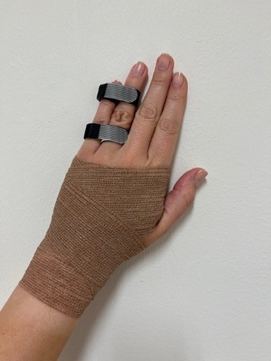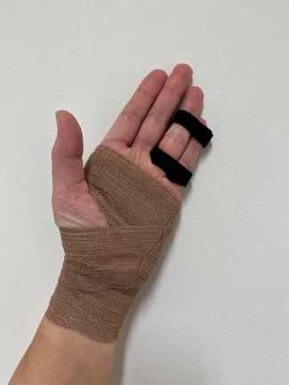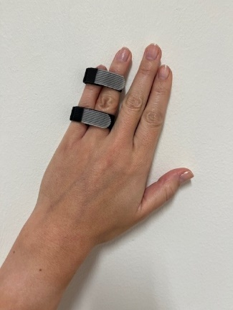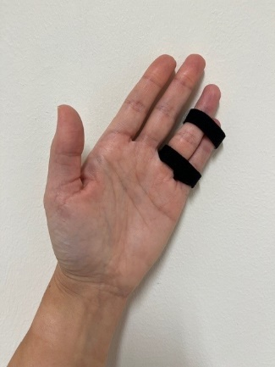
Figur 2: Två-fingerförband med och utan elastiskt bandage. Foto av Johanna Blomstrand.
Det är viktigt att patienten får skriftlig och muntlig information. Skriftlig patientinformation finns att lämna ut. Det funktionella resultatet blir lika bra oavsett operation eller icke-operativ behandling enligt de forskningsrapporter som publicerats. Det som dock är att förvänta sig är att patienten kan komma att få en nedsjunken knoge, men eftersom en insjunken knoge inte betyder försämrad funktion i handen motiverar inte detta operativ åtgärd.
Inget återbesök planeras till läkare.
Remittera till arbetsterapeut. Kallas inom 1 vecka till arbetsterapin.

Uppmuntra till tidig rörelseträning. Frakturen läker inom cirka 6 veckor och därefter kan full belastning tillåtas om smärtan tillåter. Om fortsatta besvär efter ett halvår ska patienten höra av sig via 1777 för läkarbesök.

Konservativ behandling:
- 2-fingerförband i 3 veckor
- Muntlig och skriftlig information
- Tidig rörelseträning. Remiss till arbetsterapeut.
- Sjukskrivning och recept på smärtlindring (Alvedon + Naproxen. Ej recept på Oxynorm, skicka med ett par stycken från akutmottagningen)
Rekommendation för sjukskrivning: administrativt arbete 4-5 veckor, manuellt arbete 8-10 veckor
- Om besvär efter 6 månader, höra av sig för besök till läkare

Flödesschema

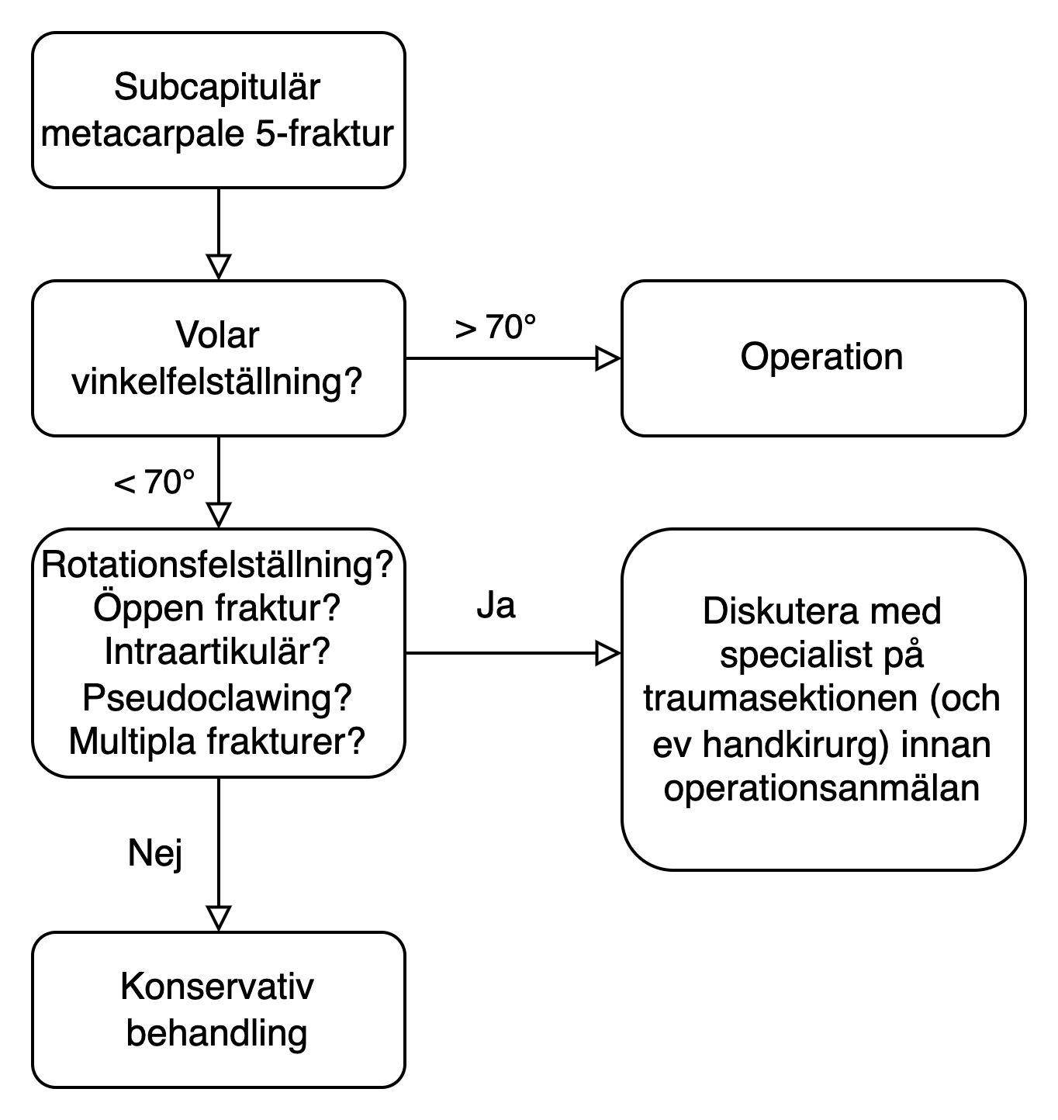

Referenser
- Statius Muller MG, Poolman RW, van Hoogstraten MJ, et al. Immediate mobilization gives good results in boxer's fractures with volar angulation up to 70 degrees: a prospective randomized trial comparing immediate mobilization with cast immobilization. Arch Orthop Trauma Surg 2003;123(10):534-7, doi:10.1007/s00402-003-0580-2

- Chang J. Plastic Surgery: Hand and Upper Extremity. 2018.

- Lee JK, Cho WM, Lee HI, et al. The inter-and intra-observer reliability of volar angulation measurements in a fifth metacarpal neck fracture. Arch Orthop Trauma Surg 2022;142(7):1705-1713, doi:10.1007/s00402-022-04404-6

- Green DP, Wolfe SW. Green's Operative Hand Surgery. Elsevier: 2022.

- van Aaken J, Kämpfen S, Berli M, et al. Outcome of boxer's fractures treated by a soft wrap and buddy taping: a prospective study. Hand (N Y) 2007;2(4):212-7, doi:10.1007/s11552-007-9054-2

- Pellatt R, Fomin I, Pienaar C, et al. Is Buddy Taping as Effective as Plaster Immobilization for Adults With an Uncomplicated Neck of Fifth Metacarpal Fracture? A Randomized Controlled Trial. Ann Emerg Med 2019;74(1):88-97, doi:10.1016/j.annemergmed.2019.01.032

- Retrouvey H, Jakubowski J, Al-Taha M, et al. Prospective Multicenter Randomized Controlled Trial Comparing Early Protected Movement and Splinting for Fifth Metacarpal Neck Fracture. Plast Surg (Oakv) 2022;30(1):6-15, doi:10.1177/22925503211011952

- Mohamed MB, Paulsingh CN, Ahmed TH, et al. A Systematic Review and Meta-Analysis of the Efficacy of Buddy Taping Versus Reduction and Casting for Non-operative Management of Closed Fifth Metacarpal Neck Fractures. Cureus 2022;14(8):e28437, doi:10.7759/cureus.28437

- Luciani MA, Mayers Y, Warnick EP, et al. Trends in the Management of Fifth Metacarpal Neck Fractures. J Hand Surg Am 2022, doi:10.1016/j.jhsa.2022.08.008

- van Aaken J, Fusetti C, Luchina S, et al. Fifth metacarpal neck fractures treated with soft wrap/buddy taping compared to reduction and casting: results of a prospective, multicenter, randomized trial. Arch Orthop Trauma Surg 2016;136(1):135-42, doi:10.1007/s00402-015-2361-0

- France TJ, Leversedge FJ, Lauder A. Clinical Outcomes of Severely Angulated Fifth Metacarpal Neck Fractures Treated Nonsurgically. Hand (N Y) 2023;18(4):604-611, doi:10.1177/15589447211063238

- Martínez-Catalán N, Pajares S, Llanos L, et al. A Prospective Randomized Trial Comparing the Functional Results of Buddy Taping Versus Closed Reduction and Cast Immobilization in Patients With Fifth Metacarpal Neck Fractures. J Hand Surg Am 2020;45(12):1134-1140, doi:10.1016/j.jhsa.2020.05.013

